目录
Web Basic 2
1.什么是HTML 3
2.HTML 的特点 3
3.HTML基本语法 4
1.标记 4
2.标记的嵌套 4
3.HTML的属性和值 4
4.HTML的文档结构 5
5.图像和链接 7
6.结构标记 10
7.表单 11
http协议 15
一、URL结构 15
二、HTTP协议 15
三、HTTP消息 16
四、缓存 17
HTTP性能优化 18
五、DOM 18

HTML
课程安排
1.HTML Basic 2day
搭建网页结构
静态网页结构
2.Ajax异步数据请求 3day
异步完成前后端的数据交互
3.项目1 2day
Mysql js nodejs html ajax
4.CSS3 4+2day
美化HTML页面
5.Bootstrap 4day
CSS框架，响应式布局
6.项目2 3天
使用Boot完成学子商城

Web Basic
1.web与internet
internet:全球计算机互联网络，俗称：互联网，因特网，交换网，交际网
www:world wide web 访问网站的服务
BBS:论坛
FTP：上传下载文件服务
Email:电子邮件的服务
telnet:远程登录的服务
2.internet上的应用程序
1.C/S c：client 客户端 s：server服务器 .exe
2.B/S b:browser 浏览器 s：server 各类网站
C/S和B/S
1.c/s需要升级
2.b/s不需要升级
3.我们的工作主要是b/s

HTML：泛指前端的网页技术
HTML5：HTML4.0的升级版，大前端技术
FTP：上传下载文件服务
Telnet：远程登录服务
3.web运行原理
Web运行在Internet上的一种B/S结构的应用程序，俗称网站，
Internet：为web运行提供网络环境
Web的工作原理：基于浏览器和服务器以及通讯协议来实现数据的传输和展示
.html 文件保存在服务器
.html 文件运行在浏览器
通讯协议：规范了数据是如何打包和传输
服务器：1.功能
存储数据、接收请求并作出响应、提供程序的运行环境、具备一定的安全功能
2.服务器产品
APACHE、TOMCAT、IIS
3.服务器技术
Java php Python .net nodejs
浏览器：1.功能
代表用户发送请求，作为HTML、css、js的解释器，以图形化的解码展示给用户
2.浏览器产品
Chrome、IE、Firefox、Oprea、Safari
3.浏览器端的技术
HTML5、CSS3、js

1.什么是HTML
HTML：HyperText Markup Language 超文本标记语言
普通文本：a
超文本：<a> </a>
标记/标签/节点/元素：超文本具体组成形式，具有自己的功能
语言：都有自己的语法结构

2.HTML 的特点
1.以html或者htm为后缀
2.由浏览器解析执行
3.用带有尖括号的“标记”来标记
4.在页面中可以执行js脚本

3.HTML基本语法

1.标记
又称标签、元素、节点
表示一些功能，标记在使用时必须使用<>包裹
标记分两种：
1.双标记（封闭类型） <标记> <标记/> 必须成对出现，有开始就有结束
2.单标记（非封闭类型） <标记>或者<标记/>

2.标记的嵌套
在一对标记中出现另一个标记，形成的功能的层叠。

3.HTML的属性和值
1、通过属性和值对标记进行修饰
<标记 属性=”值”></标记>
2、属性必须声明在开始标记中，多个属性之间使用空格分开
<标记 属性=”值” 属性=”值” 属性=”值” ></标记>

3、属性分类
（1）标准属性（通用属性）
Id：定义元素在页面中的唯一标示
Title:鼠标悬停在元素上提示的文本
Classcss中，引用类选择器
Stylecss中，定义行内样式
（2）专用属性（只对一些或者某个标签起作用）
4、注释
不被浏览器解析的内容 <!-- -->
（1）注释不能嵌套
（2）注释不能在标签中
快捷键总结
Ctrl+alt+↓ 整行复制
Ctrl+D 删除整行
Alt+↑/↓ 整行移动
Ctrl+b 浏览器运行代码
Ctrl+shift+n 新建HTML页面

4.HTML的文档结构
（1）文档类型的声明
不写文档类型声明，在不同浏览器中，很容易出现问题
写了文档类型声明，在不同浏览器中，不容易出现问题
<!doctype html> 告诉浏览器当前页面使用h5版本解析
（2）网页结构
<html> </html>
一个页面只有一对HTML标签
作用：表示网页的开始和结束
在html标签中，有头部内容和主体内容
<html>
<head> </head> 网页头部，定义全局信息
<body></body> 网页主体，所有显示内容
</html>
（3）head元素，是其他头元素的容器
<title></title> 定义网页标题
<meta> 定义全局信息、元数据信息
<meta charset="UTF-8"> 定义编码格式
<meta name=”description” content=”描述内容”>
<meta name=”keywords” content=”关键字内容”>
<script></script> 定义或者引用js文件
<link>css引用外部样式
（4）body元素
定义网页的主体
网页背景颜色bgcolor=”合法的颜色值”
网页字体的颜色text=”合法的颜色值”

（5）文本标记（重点）
1、标题元素
h1-h6
特点：字体大小变化、字体加粗、独占一行，上下之间有垂直间距
属性：align设置标记内容水平对齐方式
取值：left/right/center

2、段落标记 paragraph
以突出的形式显示一段文本
<p></p>
特点：单独成行，文本上下有空白距离
属性：align
取值：left/right/center
3、换行标记
<br>
4、水平分割线
<hr>
属性：
Size：水平线的尺寸，粗细，单位为px数字
Width：水平线的宽度，单位为px的数字或者%
Align：水平对齐的方式 left/right/center
Color： 水平线颜色，合法的颜色值
5、预格式化标签
<pre></pre>
保留了HTML代码中的空格和回车

6、特殊字符（实体）
&nbsp; 空格
&lt; <
&gt; >
&copy; ©
&reg; ®注册商标
&times; 关闭的×号
&yen; ¥
7、文本样式标签
<strong></strong> 字体加粗
<em></em> <i></i> 斜体
<del></del> <s></s> 删除线
<u></u> 下划线
2<sup>3</sup> 上标2³
2<sub>3</sub> 下标2₃

8、分区元素
1、块分区
用于页面中的布局
<div></div>
特点：单独成行
2、行分区
处理同一行文本的不同样式
<span></span>
与其他的span和文字共用一行
9、块级元素和行内元素
1.块级元素
在网页中独占一行的元素，由上到下的排列
网页中常见的块级元素
P div h1-h6结构标记
2.行内元素
网页中多个行内元素可以在一行内显示，从左往右排列
网页中常见的行内元素
Span em i b strong u del s sub sup a img
3.行内块
表现的方式与行内元素一样，但是具备块级元素的特性
4.table
表格的宽高，默认是由内容来决定的，内容多就宽一些，或者高一些，是一种特殊的表现形式

5.图像和链接
1、使用<img>或者<img/>
属性：src=”url”，引用图片资源的路径
2、URL
名词解释：文件目录——文件嵌套结构
Url：统一资源定位符，俗称“路径”
3、路径的表现形式
1.绝对路径——完整的路径
src="http://cdn.tmooc.cn/bsfile//imgad///71AD1B7F172C49719BA74E9A0987B7E2.png" alt="">
1.1使用网络资源的时候，使用绝对路径
通信协议+主机名称+文件目录结构+文件的具体名词
优点：不占用服务器本地存储空间
缺点：不稳定
1.2使用本机资源，可以使用绝对路径
src="C:\Users\web\Pictures\Camera Roll”>
项目中绝对不可以使用
2.相对路径
使用本服务器资源的时候使用
2.1同级目录
直接引用文件名<img src="3.jpg" alt="">
2.2子集目录
先进入兄弟文件夹，在引用文件名
<img src="image/3.jpg" alt="">
2.3父级目录
先返回上一级目录，再引用文件名<img src="../3.jpg" alt="">
4、img标签的属性
Srcsource 源，图像资源路径
Alt：资源出错的时候，提示的文本
Width：宽 px为单位的数字
Height：高 px为单位的数字
百分百无效
解决图片失真（设置的宽高比与图片默认宽高比不一致，就会失真）
Width/height 只设置一个，让另一个自适应
5、链接
<a href="url"></a>
（1）属性：
Href 链接的路径
Target 指定打开链接的方式
取值：_self 默认值，在当前的标签页打开新网页
_blank 在新的标签页打开网页
（2） a标签的其他表现形式：
下载资源
<a href="1.jpg">下载</a>
执行js文件
<script>
function show(){
alert("中午吃火锅")
}
</script>
<a href="javascript:show()">执行js代码</a>
新建邮件
<a href="mailto:1924346549@qq.com">新建邮件</a>
返回页面顶端
<a href="#">返回页面顶端</a>
6、锚点
锚点就是页面中的一个记号，可以通过点击超链接的方式，直接回到记号处
（1）定义锚点
第一种方式 <a name="锚点名称"></a>
第二种方式 给任意标签添加id，把id当做锚点名称使用
<any id=”锚点名称”>
（2）链接到锚点
<a href="#锚点名称">链接到本页面锚点</a>
<a href="其他的url#锚点名称">链接到其他页面锚点</a>
4、表格
<table border="1px" align="center" cellpadding="0" cellspacing="0" width="500px" height="500">
<tr >
<td></td>
</tr>
</table>
Table标签属性：
Border 设置表格边框
Width、Height 如果设置的宽高小于表格的内容，表格按内容走
如果设置的宽高大于表格的内容，表格按设置的走
Align 表格对齐方式 lefe/right/center
Bgcolor 背景颜色，合法颜色值
Bordercolor 边框颜色,合法颜色值
Cellpadding 设置单元格内边距
Cellspacing 设置单元格外边距
Tr属性
Align 当前行的文本水平对齐方式 left/right/center
Valign 当前行的文本垂直对齐方式 top/bottom/middle
Bgcolor 当前行的背景颜色（不包含边框颜色）
Td属性
Width 当前列的宽度，会影响整个表格这一列
Height 当前列的高度，会影响整个行的高度
Align 当前列的文本水平对齐方式 left/right/center
Valign 当前列的文本垂直对齐方式 top/bottom/middle
Bgcolor 当前列的背景颜色（不包含边框颜色）
不规则的表格使用
Colspan 跨列，从指定单元格的位置开始，横向向右合并n个单元格（n包含自身），被合并的单元格要删除
Rowspan 跨行，从指定单元格的位置开始，纵向向下合并n个单元格（n包含自身），被合并的单元格要删除
可选标记
1.行/列的标题
<th></th>与 <td></td>一样的使用方法
内容文字字体加粗，并且水平居中
2.表格标题
<caption>表3</caption>
如果要设置表格标签，必须将<caption>放在<table>后
表格的复杂应用
行分组
可以将连续的几行，划分到同一组中，进行统一的管理
1.表头行 <thead></thead> 表格开始几行放入表头
2.表主体 <tbody></tbody> 表格的中间几行放入表主体
3.表尾 <tfoot></tfoot> 表格的最后几行放入表尾
表格的嵌套
表格中所有的嵌套表格只能写在td中
5、列表
有条理的显示数据，用于布局
列表的组成
（1）列表类型
有序列表 <ol></ol>
无序列表 <ul></ul>
（2）列表项

<ol>
<li></li>
</ol>
（3）列表属性
有序列表
Type 指定标识项的类型
1：默认值，数字
A/a 大小写的英文字母
I/i 罗马数字
Start 指定起始编号，无单位的数字
无序列表
Type 设置标识项的类型
Disc 默认值，实心圆
Circle 空心圆
Square 实心方块
None 不显示标识
（4）列表的嵌套
所有的嵌套，必须写在li中
1、li中嵌套其他标签
2、li中嵌套其他的列表
<li>香水
<ul>
<li>skill神仙水</li>
<li>skill神仙水</li>
<li>skill神仙水</li>
</ul>
</li>
（5）定义列表
常用于一类事物名词做出解释说明
<dl>
<dt>杨树林</dt>
<dd>
杨树林是圣罗兰的中式读法。
</dd>
</dl>

6.结构标记
用于描述整个网页的结构，取代div，提升标记的语义性。
1、常用结构标记
（1）<header></header>
定义网页或者某个区域的头部内容
（2）nav
定义网页的导航栏
（3）section
定义网页的主体内容
（4）aside
定义网页的侧边栏信息
（5）<footer></footer>
定义网页或者某个区域的底部内容
（6）article
定义与文字相关的内容
论坛、帖子、微博条目

7.表单
（1）作用
提供可视化的输入控件，收集用户信息并提交给服务器
（2）表单的组成部分
前端部分：提供表单控件，与用户交互的可视化控件
后端部分：对提交数据进行处理的接口
（3）表单标签
<form action=""></form>
属性
（1）action
定义表单被提交时动作，通常定义的是服务器处理程序的地址（url/接口），默认提交给本页
（2）method
指定表单数据提交方式
1.get 默认值
明文提交，提交的内容显示在浏览器地址栏上
提交的数据大小有限值，不能超过2kb。
向服务器要数据的时候，使用get
2.post
隐式提交，提交的数据不会显示在地址栏中，
提交的数据没有大小限制
要传递数据给服务器的时候，使用post
3.delete
4.put point
（3）enctype 指定表单数据的编码方式，允许将什么样的数据提交 给服务器
1.默认值 application/x-www-form-urlencoded
可以提交任意字符给服务器，不能提交文件
2.text/plain 只能提交普通字符（不能包含特殊符号，比如&）
3.multipart/form-data
允许将文件提交给服务器

（4）表单控件
能够与用户交互的可视化元素
分类
1.input元素
在页面中提供了各种各样的输入控件。如文本框，单选
属性
1.type 指定input控件的类型
2.name 为控件定义名称，提供给服务器端使用，如 果 想提交本控件的值，就必须写
3.value 控件值，提交给服务器使用
4.disable 无值属性 禁用控件，不能操作控件，而且不 能提交
Input详解
1.文本框和密码框
文本框 type=”text”
密码框 type=”password’
属性
Maxlength 指定限制输入的最大字符数
Readonly 无值属性，只能看不能写，但是可以提交
Placeholder 占位符，默认显示在控件上文本，做提示用， 不会被提交
2.按钮
提交按钮，type=”submit”，将表单的数据提交给服务器
Value 定义按钮上的文字
重置按钮，type=”reset”，将表单内容恢复到初始化
普通按钮，type=“button”没有任何功能，value定义按 钮上的文字
3.单选按钮和复选
单选按钮 type=“radio”
复选框 type=“checkbox”
属性：
Name除了定义控件名称以外，还起到分组的作用， 必须添加value属性，才能正确的提交值
复选框的name必须定义为数组
Checked 无值属性，设置默认被选中项
4.隐藏域
Type=“hidden”，想提交给服务器，但是不想给用 户看的数据，可以放在隐藏域中
5.文件选择框
Type=“file”
注意：需要把form的method设置为post，enctype设置为multipart/form-data
属性 设置多文件上传multiple 无值属性

2.textarea 多行文本域
允许录入多行数据的文本框
Cols 指定文本域的列数
Rows 指定文本域的行数，超出部分会显示滚动条
3.select和option 下拉选择器
<select name="city" >
<option >北京</option>
<option >上海</option>
<option >广东</option>
<option >深圳</option>
</select>
Select 属性
Name 定义下拉选的名称
Value 下拉选的值
Size 定义显示选择的数量，默认是1，如果取值大于1，元素表现为滚动列表
Multiple 无值属性，设置多选，只要设置multiple，下拉列表会变成滚动列表，name要写数组
Option 属性
Value 定义选项的值，如果定义了选项的值，提交的时候select的value就是选项的value
Selected 无值属性，设置默认选中
4.其他元素
1.label 关联文本与表单控件
属性 for用于绑定要与label关联的表单元素的id值
2.控件分组
Fieldset 为form表单分组
Legend 为分组指定标题
<fieldset>
<legend> 登录</legend>
<form action="">
<input type="text"><br>
<input type="submit"><br>
</form>
</fieldset>
3.浮动框架
允许在一个网页中，再引入一个网页，增加代码的重用性
Iframe
属性
Src 要引入的网页路径
Width/height
Frameborder 浮动框架的边框

5.新表单元素
1.电子邮件
<input type="email">
表单提交时，会验证数据是否符合email的规范（有@，并且@后面有内容）
2.搜索类型
<input type="search">
提供了快速清除的功能
3.url类型
<input type="url">
提交时，验证数据是否符合url的规范
4.电话号码类型
<input type="tel">
在移动设备中，显示拨号键盘
5.数字类型
<input type="number">
属性
Value 默认显示的值
Max 能接收到的最大值
Min 能接收到的最小值
Step 每次调整数字时，步数大小
6.范围
<input type="range">
提供一个滑块组件，允许用户选取指定范围的值
属性
Value 默认显示值
Max 最大值
Min 最小值
Step 步长
7.color
<input type="color">
提供一个颜色拾取器
8.date
<input type="date">
提供一个日期控件
9.month
<input type="month">
提供一个月份类型
10.week
<input type="week">
提供一个周类型

http协议

一、URL结构
协议+主机名称+目录结构+文件名
完整的url结构
<scheme>://<user>:<pwd>@<host>:<port>/<path>;<params>?<query>#<frag>
Scheme 方案，协议，以哪种方式获取服务器资源
不区分大小写，常见的协议http/https/ftp/DNS
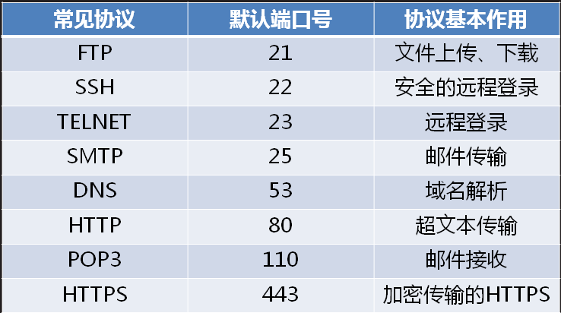
<user> 用户名
<pwd> 密码
Host: 主机名localhost 127.0.0.1/域名、IP
Path 路径
Params 参数，ceession/cookie 跟踪状态的参数
Query 查询字符
Frag 锚点

二、HTTP协议
Hyper text transfer protocol 超文本传输协议，规范了数据如何打包传输
详解
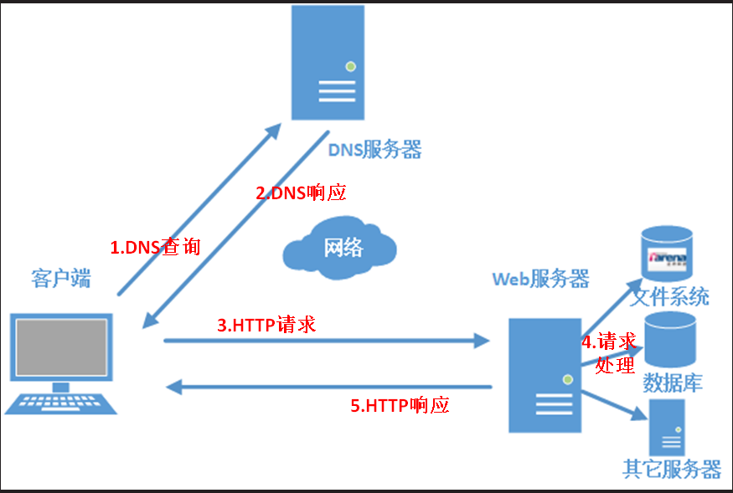

Message
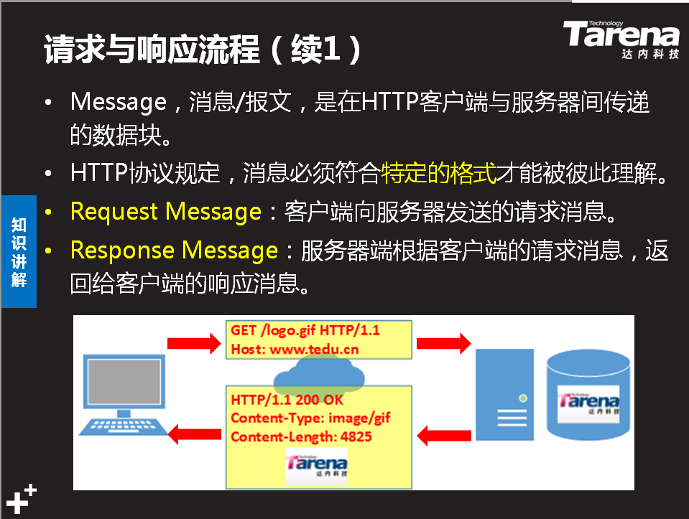

三、HTTP消息
1）request 请求消息
客户端带给服务器端的数据
三部分：请求起始行、请求头、请求主体。
请求起始行：
1.请求的方法
a.get客户端向服务器端要数据的时候使用，靠地址栏明文传输字符串，无请求主体（form data）
b.post客户端向服务器端提交数据的时候使用，隐式传输，有请求主体（form data）
c.delete 客户端想要删除服务器内容（一般禁用）
d.put 客户端想要放数据到服务器（一般禁用）
e.connect 测试连接
f.trace 追踪请求路径
g.option 选项，预请求
h.head 表示客户端只获取响应头信息
2.请求的url
3.协议版本
HTTP/1.1
请求头：
1.Host：告诉服务器请求的主机
2.Connection：keep-alive 告诉服务器保持持久连接
3.user-agent 用户代理 告诉服务器，我自己浏览器的类型
4.Accept-Encoding:gzip 告诉服务器，自己能接收的压缩文件的类型
5.Accept-Language:zh-CN,zh 告诉服务器，自己能接收的自然语言的类型
6.Referer: 引用/推荐人 告诉服务器，请求来自哪个网页
请求主体
Form data
2）response 响应消息
服务端发送给客户端的数据
三部分：响应起始行、响应头、响应主体。
响应起始行
1.http 协议版本 http/1.1
2.响应状态码
告诉浏览器，服务器的响应状态是什么
1XX:100-199 提示信息
2XX: 成功
3XX:
301：永久重定向
302：临时重定向
304：请求未被修改，命中缓存，前端和服务器端差别不大
4XX：客户端请求错误
403 forbidden 权限不够
404 not found 请求资源不存在
405 method not allowed 请求的方法不被允许
5XX：服务器运行错误
500 服务器内部错误
3.原因短句，对状态码的简短的解释说明
响应头
1.date 服务器响应时间点，格林威治时间 北京+8小时
2.connection:keep-alive 告诉浏览器，已经启动持久连接
3.Content-Type: text/html 响应主体类型
取值 text/html 响应回来的数据是HTML文本
text/plain 响应回来的数据是普通文本（不包含特殊符号）
Text/css 响应回来的是样式文件
Application/javascript 响应回来的js脚本文件
Application/xml 响应回来的是xml格式的字符串
Application/json 响应回来的是json格式的字符串
Image/jpg.png....
响应主体

四、缓存
客户端将服务器响应回来的数据进行自动保存，当再次访问的时候，直接使用保存的数据
优点和缺点
1.减少了冗余数据的传输，节省客户端流量
2.节省了服务器带宽
3.降低了对服务器资源的消耗和运行要求
4.降低了由于远程传输而造成的延时加载
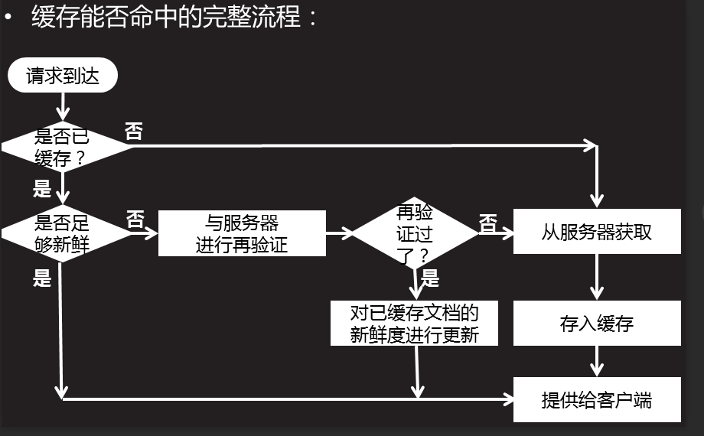
与缓存相关的消息头
1.cache-control http/1.1用法
从服务器将文档传到客户端计时器，此文档处于新鲜的秒数，是一个相对时间
max-age =新鲜的秒数
2.Expires http/1.0的用法
Expires:Tue,31 lul 2019 02:56:16 GMT;
在网页中添加缓存
<meta http-equiv="消息头" content="值">
<meta http-equiv=”cache-control” content=”max-age=3600”>

HTTP性能优化
1.HTTP连接的过程
发送请求-->建立连接-->处理请求-->访问资源-->构建响应-->发送响应-->记录日志
2.HTTP连接性能的优化
减少连接的创建次数（开启持久连接）
减少请求次数
提高服务器端运行速度
尽可能减少响应数据的长度

安全的HTTP协议
HTTPS协议，安全版本的HTTP协议
SSL 为数据通信提供安全支持
1.客户端发送请求消息时，在ssl层加密服务器接收加密文件，在ssl层解密，得到请求明文，对请求进行处理
2.服务器发送响应信息时，在ssl层进行加密，客户端接收加密文件，在ssl层进行解密，得到响应明文，解析响应内容

五、DOM
1、完整的JavaScript的组成
1.js核心：ECMA Script ES5~ES6
2.DOM：Document Object Model 文档对象类型
让js动态操作页面元素
3.BOM：Browser Object Model 浏览器对象模型
让js动态操作浏览器
2、简化的获取元素对象
<div id="d1"></div>
var elem=document.getElementById("d1");
H5支持直接使用id表示标签对象
d1.innerHTML
3、获取/修改双标签内容
Console.log(d1.innerHTML)
d1.innerHTML=””
4、获取/修改单标签input的值
t1.value
总结
Dom操作的标签内容（简化版）的总结
1.要操作的标签，必须要有id
2.通过id直接调用innerHTML或者value属性
双标签id.innerHTML
Input标签id.value
5、HTML元素的事件
允许通过用户的行为来激发的操作就是事件
Onclick
文本框或密码框者失去焦点的事件 onblur
文本框或密码框者获取焦点的事件 onfocus

